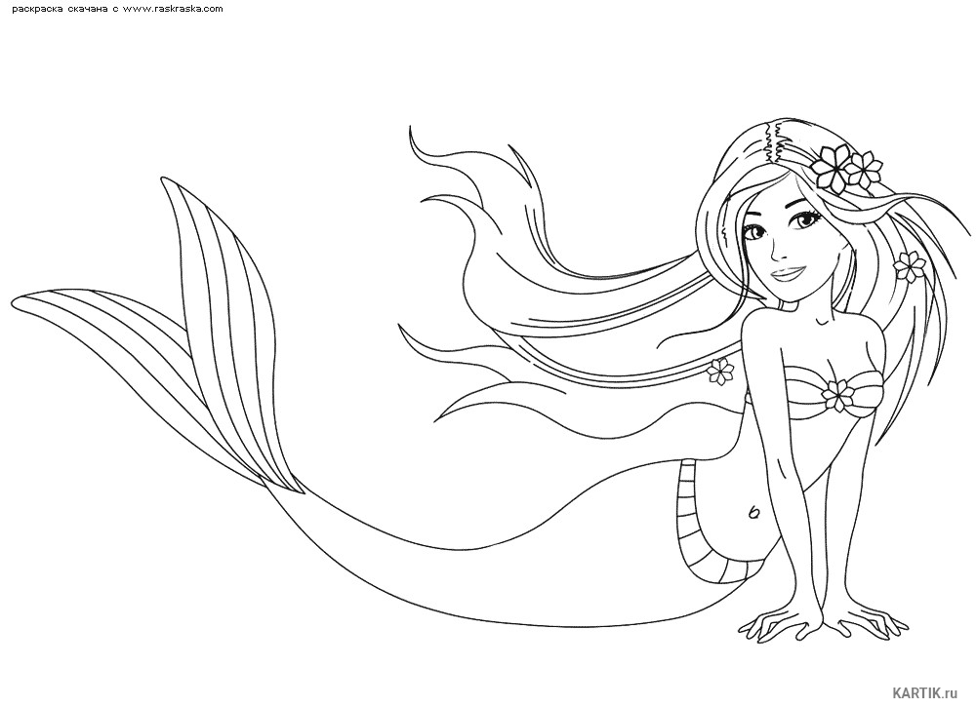

třikrát hurá! Mám ty krásné modré plavky, které jsem si vyprosila na

tatínkovi. Tatínek plave rád a dobře, s ním se do vody nikdy nebojím.

Představ si, že za námi přijede do Plzně vlakem! Já už se tak těším!

Babička mi dnes odpoledne řekla, že jsem jako najáda. Nevěděla jsem,

to kdo je a tak mi o malé najádě vyprávěla pohádku, aby mi to čekání

rychleji ubíhalo…

Otázka: Ty víš, kdo je najáda? Možná ji uvidíš u jezera, řeky nebo potoka.

Zkus ji nakreslit.

zítra jedeme na plovárnu do Plzně,

List přidej do Štafetového deníku nebo odevzdej v pokladně muzea, kde na Tebe čeká malý dárek.

Milý deníčku ,

Přidej se k **Lili!** Napiš a nakresli svůj prázdninový zážitek do **štafetového deníku**